Ссылка на коллаб - <https://colab.research.google.com/drive/1rfT4UbA2A3FBG9YppYMd03A7QVPPtx0W?usp=sharing>

10 самых значимых генов по межтканевым различиям экспрессии:

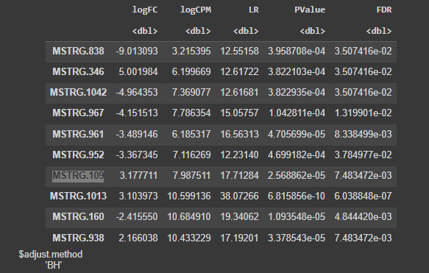

Кластеризация:

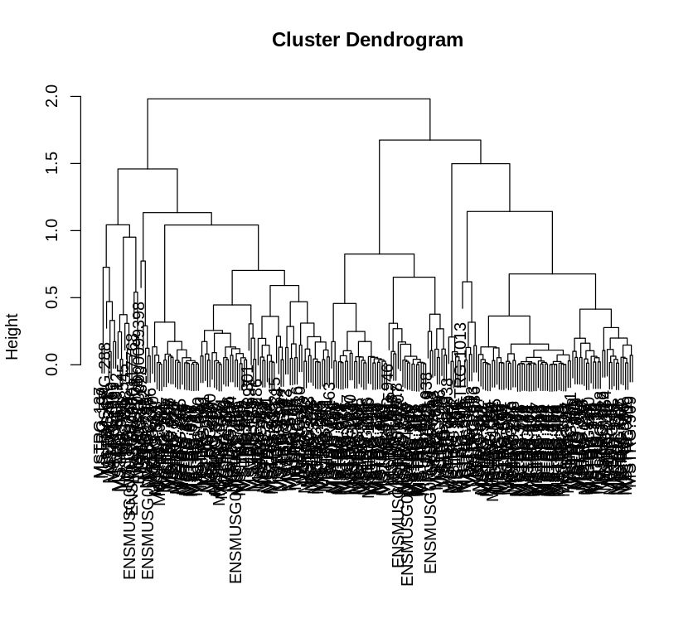

При обрезке дерева до 6 ветвей получаются 6 кластеров:



Графики зависимости среднего Z-score от возраста в 2 тканях (кора – черн, мозжечок – зел.)

|  |  |
| --- | --- |
|  |  |
|  |  |
|  |  |

Z-score показывает насколько стандартных отклонений заданное значение далеко от среднего для каждого набора генов одного возраста. В каждом кластере экспрессии генов в коре и мозжечке ведут себя по-разному.

Профили экспрессии кластерах 2, 3, 4, 6 для коры и мозжечка ведут себя похожим образом. А для генов в кластерах 1 и 5 профили экспрессии в коре и в мозжечке сильно отличаются. Вероятно, в эти кластеры попали гены с дифференциальной экспрессией в зависимости от ткани. *Это оценочные суждения.*